****农业气象情报

|  |  |
| --- | --- |
| 2021年第10期 | |
| 湖州市气象台 | 10月3日 |

**湖州市2021年9月农气月报**

【摘要】 9月湖州平均气温异常偏高，创历史同期新高；降水量、降水日数均偏少，降水日数为历史同期并列第二少；日照时数正常。月内温高光足，气象条件总体有利于农作物生长发育，但强对流、台风、气象干旱等灾害性天气对作物生长造成一定不利影响，增加了农事管理强度。预计今年10月降水接近常年，气温偏高，建议农户加强单季晚稻、蔬菜瓜果、水产畜牧等管理，做好秋收秋种工作，注意防范连阴雨、冷空气等带来的不利影响。

**一、气象要素分析**

9月湖州平均气温异常偏高，降水量、降水日数均偏少，日照时数正常。

**气温：**月平均气温为26.7℃，比常年高2.6℃，属于异常偏高，创历史同期新高。上旬28.0℃，比常年高2.2℃，属于异常偏高，为历史同期第五高值；中旬25.5℃，比常年高1.4℃，属于显著偏高；下旬26.5℃，比常年高4.2℃，属于异常偏高，创历史同期新高。月极端最高气温36.1℃，出现在1日，为历史同期第四高值；极端最低气温19.5℃，出现在18日，创历史同期新高。

**降水：**月降水量50.6毫米，比常年少46.8毫米（少48%），属于偏少范围。上旬1.8毫米，比常年少27.2毫米（少94%），属于异常偏少；中旬46.4毫米，比常年多6.4毫米（多16%），属于正常范围；下旬2.4毫米，比常年少26.0毫米（少92%），属于异常偏少。

月降水日数6天，比常年少4.6天，属于偏少范围，为历史同期并列第二低值。上旬2天，比常年少1.3天，属于偏少范围；中旬3天，比常年少0.9天，属于正常范围；下旬1天，比常年少2.3天，属于显著偏少。

**日照：**月日照时数164.9小时，比常年多10.6小时（多7%），属于正常范围。上旬33.2小时，比常年少23.0小时（少41%），属于偏少范围，为历史同期第五低值；中旬39.0小时，比常年少9.2小时（少19%），属于正常范围；下旬92.7小时，比常年多42.9小时 （多86%），属于异常偏多，为历史同期第三高值。

表1 2021年9月湖州站各气象要素及与往年的对比

|  |  |  |  |  |  |
| --- | --- | --- | --- | --- | --- |
| 要素 时间 | | 2021年 | 2020年 | 常年 | 距平 |
| 气温  （℃） | 上旬 | 28.0 | 27.4 | 25.8 | +2.2/异常偏高 |
| 中旬 | 25.5 | 22.1 | 24.1 | +1.4/显著偏高 |
| 下旬 | 26.5 | 22.2 | 22.3 | +4.2/异常偏高 |
| 月 | 26.7 | 23.9 | 24.1 | +2.6/异常偏高 |
| 降水量  (mm) | 上旬 | 1.8 | 16.0 | 29.0 | -27.2/异常偏少 |
| 中旬 | 46.4 | 142.5 | 40.0 | +6.4/正常 |
| 下旬 | 2.4 | 6.3 | 28.4 | -26.0/异常偏少 |
| 月 | 50.6 | 164.8 | 97.4 | -46.8/偏少 |
| 降水日数  （天） | 上旬 | 2 | 3 | 3.3 | -1.3/偏少 |
| 中旬 | 3 | 8 | 3.9 | -0.9/正常 |
| 下旬 | 1 | 4 | 3.3 | -2.3/显著偏少 |
| 月 | 6 | 15 | 10.6 | -4.6/偏少 |
| 日照  （小时） | 上旬 | 33.2 | 85.3 | 56.2 | -23.0/偏少 |
| 中旬 | 39.0 | 11.3 | 48.2 | -9.2/正常 |
| 下旬 | 92.7 | 39.0 | 49.8 | +42.9/异常偏多 |
| 月 | 164.9 | 135.6 | 154.3 | +10.6/正常 |

注：常年值为1991-2020年30年平均气候值。

**二、主要天气气候事件**

**1.强对流**

本月上旬我市多分散性雷阵雨天气：

（1）9月2日前半夜，吴兴区和南浔区北部出现强对流天气，最大站点雨量大钱水闸达124.8毫米，极大风黄金湖岸达29.0米/秒（11级）；

（2）9月5日下午，全市大部出现雷阵雨天气，其中安吉和德清局部暴雨，最大雨量安吉梅村边村达82.0毫米。

（3）9月9-11日午后均出现雷阵雨天气，局部地区伴有短时强降水。

**2.台风**

受台风“灿都”外围云系影响，12-13日我市普降大到暴雨，局部大暴雨，102站雨量超50毫米，安吉西南部、德清西部山区11站雨量超100毫米。12日08时至14日08时全市面雨量为56.5毫米，其中安吉75.9毫米、德清62.9毫米、吴兴51.6毫米、南浔48.9毫米、南太湖新区44.7毫米、长兴38.7毫米，山区最大单站安吉天荒坪上水库201.4毫米，平原最大单站德清雷甸出口104.7毫米，太湖沿岸及安吉天荒坪上水库等高山区阵风7～9级。

**3.气象干旱**

本月我市多晴热天气，降水偏少，导致部分地区出现轻到中度气象干旱。据湖州自动土壤水分监测站资料显示，月内土壤墒情先降后升再下降，其中上旬和下旬0-10cm层土壤相对湿度降至60%以下，处于轻旱状态。



图1 2021年9月湖州站0-10cm、10-20cm层土壤相对湿度分布图

**三、气象与农事**

本月前半月我市以多云到阴天气为主，其中2日、5日和9-11日午后出现分散性雷阵雨，12-13日受台风“灿都”外围云系影响，普降大到暴雨局部大暴雨；后半月持续晴热天气，仅29日出现阵雨，部分地区出现气象干旱。

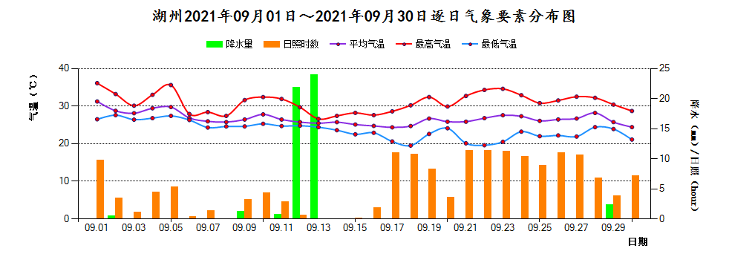

图2 2021年9月湖州站逐日气温、降水量和日照分布图

月内气象条件总体有利于农作物生长发育，但强对流、台风、气象干旱等恶劣天气对作物生长造成一定不利影响，增加了农事管理强度。

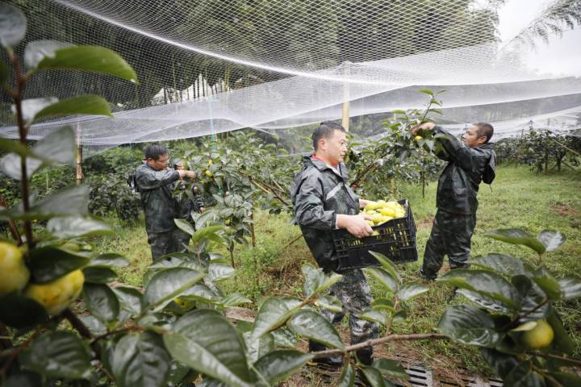

图3 9月13日，安吉农户抢收甜柿（左）、南浔赟杰家庭农场加固大棚（右）

**1.单季晚稻**

本月我市单季晚稻处于孕穗-抽穗-乳熟期，气象条件总体有利于水稻生长发育，长势较好。月内，受雷雨大风和台风“灿都”影响，局部地区单季晚稻出现倒伏现象。

据观测，直播单季晚稻于9月2日达到孕穗普期，比去年偏迟5天；9月11日达到抽穗普期，比去年偏迟4天；9月24日达到乳熟期，比去年偏迟2天。

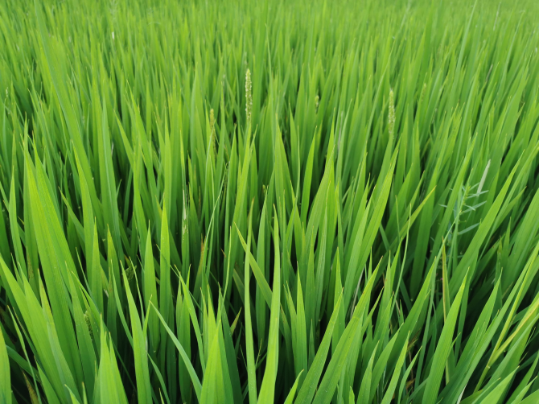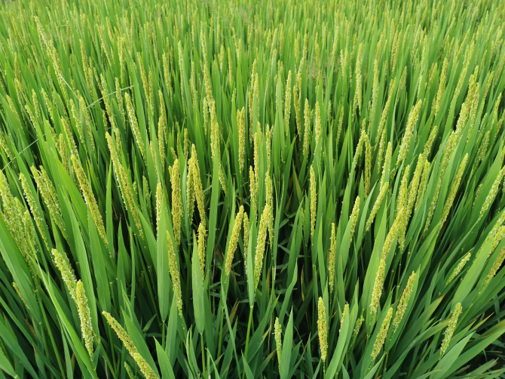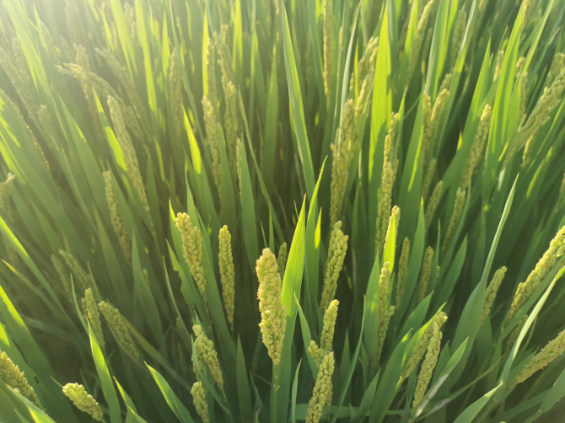

图4 本月直播单季晚稻长势（左为9月4日、中为9月11日、右为9月22日拍摄）

**2.中秋蚕**

今年我市中秋蚕8月26日发种，9月下旬初上簇营茧。据湖州市农科中心

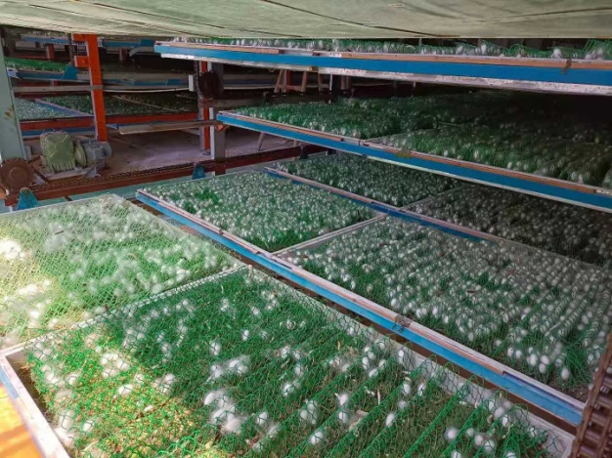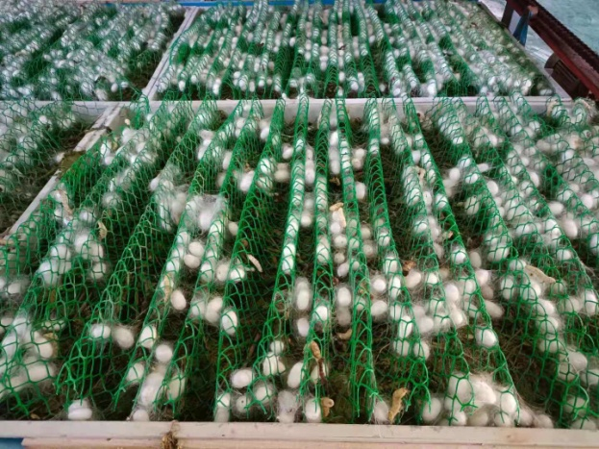

图5 9月23日南浔区寻和农业发展有限公司中秋蚕即将迎来收获

蚕桑站统计，今年我市蚕农饲养中秋蚕种近2万张。下旬前期晴热高温天气对中秋蚕饲养和上簇营茧不利。

**3.果蔬**

本月气象条件总体有利于我市果蔬生产，菱角、葡萄等时令蔬果采摘上市。

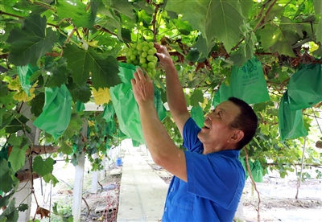

图6 9月10日南浔区村民采摘菱角（左）、9月17日吴兴区葡萄成熟（右）

**四、天气趋势及农事建议**

预计今年10月降水接近常年，气温偏高。上旬以多云或晴天气为主，降水显著偏少，气温明显偏高；中下旬冷空气势力逐渐加强，降水有所增多，气温逐渐回落；月内可能有1个影响台风。

具体要素预测见表2：

表2 2021年10月湖州站各气象要素预测

|  |  |  |  |  |  |
| --- | --- | --- | --- | --- | --- |
| 项目 | 雨量（mm） | 雨日（天） | 平均气温（℃） | 最高气温（℃） | 最低气温（℃） |
| 今年预测值 | 60～90 | 7～9 | 19～20 | 34～35 | 8～9 |
| 常年平均值  或历年极值 | 78.6 | 8.2 | 18.4 | 33.9（17年） | 2.3（58年） |
| 去年实况 | 48.2 | 7 | 18.5 | 29.8 | 7.9 |

注：常年平均值为1991-2020年30年平均值，历年为湖州建站以来。

**农事建议：**

十月冷空气势力渐强，活动趋于频繁，气温适宜且逐渐下降，主要是秋季连阴雨、冷空气大风和降温等灾害性天气可能会对农业生产造成影响，农事上建议做好以下几方面工作：

1、单季晚稻。加强单季晚稻田后期肥水管理，促成产量形成，争取丰产丰收；对于已经成熟的单季晚稻，要抓住有利天气，适时收晒，做到颗粒归仓。

2、油菜和小麦。做好油菜育苗工作，加强苗期管理，适时移栽，直播油菜要适时播种；做好小麦播种的各项准备工作。

3、蔬菜。在地蔬菜要加强管理，做好设施大棚的温湿度调控，各类大棚作物早晚要注意预防冷害。此外，还要做好秋季蔬菜生产的病虫防控工作。

4、水产养殖。注意防范冷空气影响气温突降对鱼、虾的危害。

|  |  |  |
| --- | --- | --- |
| 撰稿:陈中赟 | 校对：盛琼 | 签发：周之栩 |